Кабинет ЛФК в ГАУ СО «МРЦ»
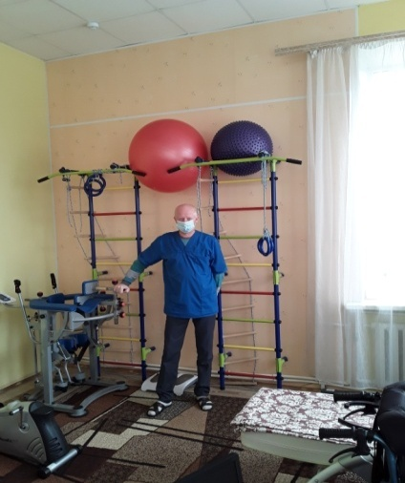
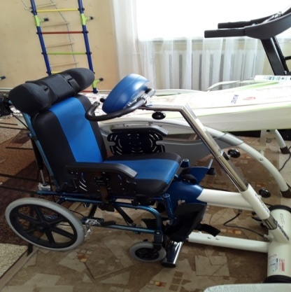
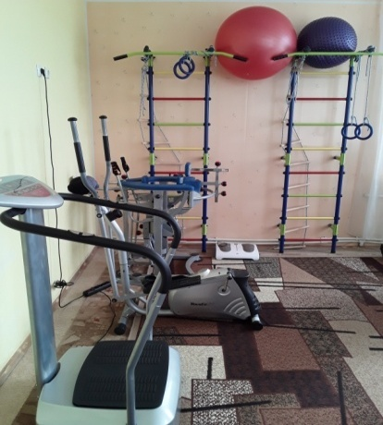
Перед применением необходимо проконсультироваться со специалистом

413090, Саратовская область, г. Маркс,
ул.К.Либкнехта, 65

Телефон информационно-справочной службы | (845-67) 5-13-24. Режим работы телефона: понедельник-пятница: 8:30-17:00.
Короткий адрес официального сайта | www.social.saratov.gov.ru/marks_reacentr
E-mail | BernikovaOA@yandex.ru

Подготовил: врач-педиатр Селезнева Е.В.

МИНИСТЕРСТВО ТРУДА И СОЦИАЛЬНОЙ ЗАЩИТЫ САРАТОВСКОЙ ОБЛАСТИ.
Государственное автономное учреждение
Саратовской области
«Марксовский реабилитационный центр
для детей и подростков с ограниченными
возможностями»

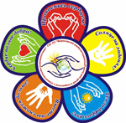

Реабилитация детей с нарушением осанки

г Маркс, 2022г

Упражнения для укрепления «Мышечного корсета»
Эти упражнения применяются с целью развития силы и статической выносливости мышечных групп, которые обеспечивают функцию прямостояния (мышцы стопы, голени, сгибатели бедра, разгибатели позвоночника) и мышечных групп, не имеющих ведущей роли в сохранении прямостояния (мышцы брюшного пресса, плечевого пояса, шеи). Упражнения для укрепления «мышечного корсета» целесообразно выполнять с отягощениями: гантелями, набивными мячами, резиновыми бинтами.
Упражнения для мышц шеи:
1. Наклоны головы вперед, назад, в стороны.
2. Медленные повороты головы в стороны, руки над головой кисти
сцеплены.
3. Медленные повороты головы в положении наклона назад (прогибаясь в грудной части позвоночника), руки в стороны.
Сцепить пальцы, положить их сзади на шею, голову слегка наклонить вперед – отвести голову назад с небольшими покачивающими движениями, преодолевая сопротивление рук.
Упражнения для плечевого пояса:
1. Руки вперед (закруглены), кисти касаются друг друга. Отвести левую руку в сторону, правую вверх. Предельно прогнуться назад и посмотреть на кисть правой руки; то же, меняя положение рук.
2. Руки в стороны. Наклоняя голову назад, кисти повернуть вверх, предельно прогнуться в грудной части позвоночника; то же с поворотом головы вправо и влево (смотреть на кисти).
3. Круговые движения плечами.
Упражнения для туловища:
1. В упоре стоя на коленях поворот туловища направо (налево), отводя правую (левую) руку в сторону до отказа.
2. Повороты туловища в стороны, стоя на коленях, руки в стороны, к плечам, вверх, на пояс; то же, сидя ноги скрестить.
3. В упоре лежа на бедрах, прогибание туловища назад.
4. Лежа на бедрах прогнуться, руки вверх, ноги отвести назад («рыбка»).
5. Из основной стойки наклониться вперед до касания пола руками и переступанием рук по полу принять упор лёжа; затем также переступанием вернуться в исходное положение.
6. Лёжа на спине расслабиться, согнуть ноги и сгруппироваться.
7. Лежа на спине, руки за голову, полностью расслабиться; затем напрячь мышцы всего тела, руки вверх (поясничная часть туловища не должна касаться пола).
8. Лежа на животе, руки вдоль туловища (супинированы), расслабиться; затем, медленно напрягаясь, отвести ноги назад, руки вверх, голова поднята («лодочка»).
9. В упоре стоя на коленях прогибая спину и поочередно переставляя
руки вперед до касания грудью пола.

Лечебная физическая культура способствует предупреждению осложнений, вызываемых длительным покоем; ускорению ликвидации анатомических и функциональных нарушений; сохранению, восстановлению или созданию новых условий для функциональной адаптации организма человека к физическим нагрузкам.

